**Moving Average filter – Bộ lọc trung bình trượt**

Bộ lọc trung bình động lấy giá trị trung bình của M giá trị đầu vào cuối cùng trong tín hiệu và tính trung bình chúng để tạo ra đầu ra.

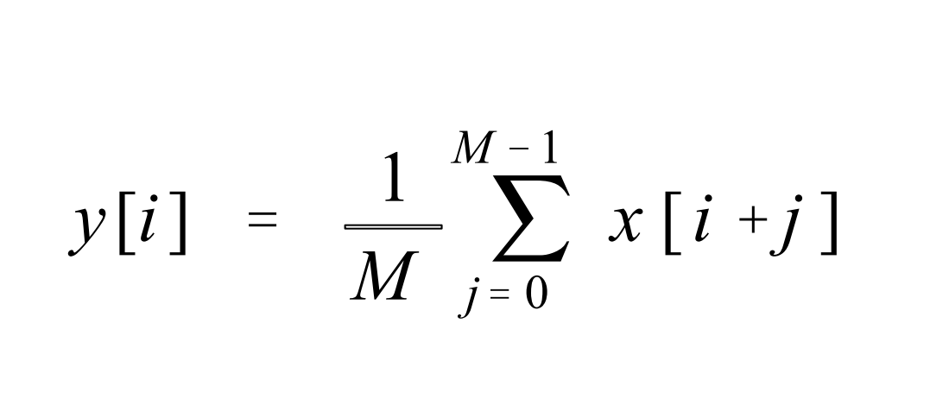[ref vô đây nha]

Tham số thực duy nhất có thể được kiểm soát trong bộ lọc trung bình động là kích thước cửa sổ [window size], là số lượng các mục tín hiệu trước đó có thể được tính trung bình cùng nhau.

Nếu cửa sổ quá nhỏ, tín hiệu vẫn có thể bị nhiễu. Tuy nhiên, nếu cửa sổ quá lớn, thông tin quan trọng trong tín hiệu có thể bị mất.

Chọn kích thước cửa sổ phù hợp là một vấn đề cần nhiều thử nghiệm. Trong bài thực hành này nhóm chúng em chọn kích thước của sổ

**SMOOTHING_WINDOW_SIZE = 10**

**Reference:** [L1: Smoothing Input - Physical Computing (makeabilitylab.github.io)](https://makeabilitylab.github.io/physcomp/advancedio/smoothing-input.html)